ČETVRTAK,13.5.2021. HRVATSKI JEZIK-AK,KH,MD
PROČITAJ KRATKE PJESMICE, OTKRIJ O KOJIM SE ŽIVOTINJAMA RADI. NAPIŠI NJIHOVE NAZIVE.
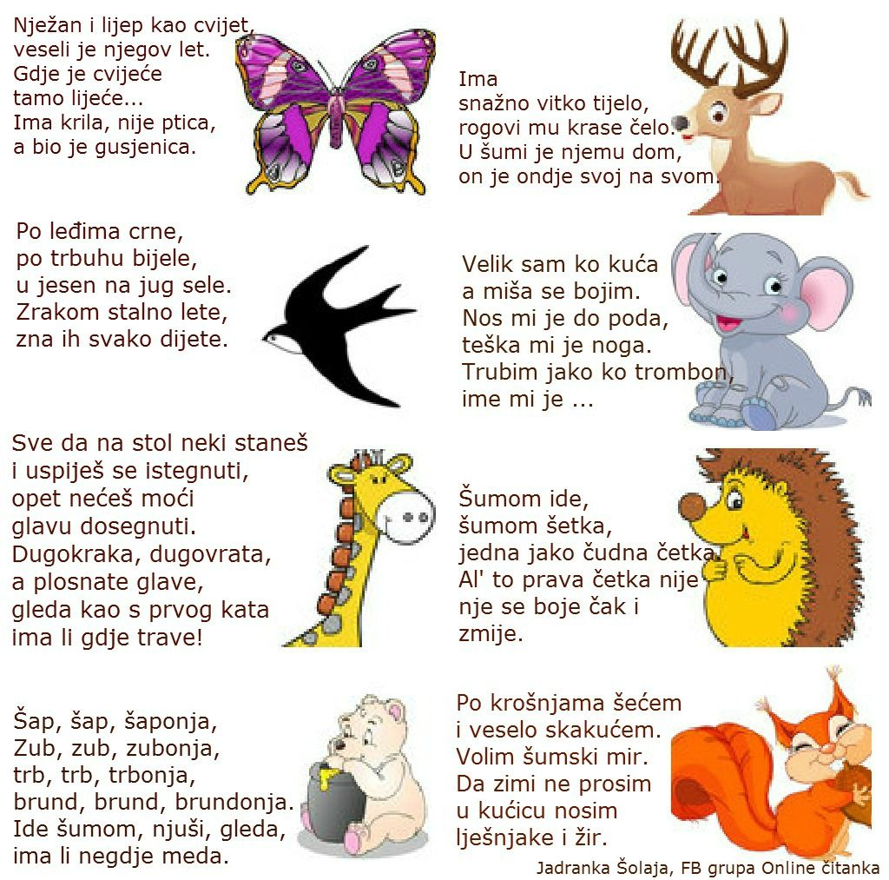

- _ _ _ _ _ _ 5._ _ _ _ _
- _ _ _ _ _ _ _ _ _ 6. _ _ _ _
- _ _ _ _ _ _ 7. _ _ _
4._ _ _ _ _ _ _ 8._ _ _ _ _ _ _ _ _

